

DLT/DC/10

Original : anglais

date : 11 novembre 2024

**Conférence diplomatique pour la conclusion et l’adoption d’un traité sur le droit des dessins et modèles (DLT)**

**Riyad, 11 – 22 novembre 2024**

Résolution complétant le traité proposé en vue de son adoption par la conférence diplomatique

*Proposition présentée par la délégation du Japon*

La délégation du Japon a transmis au secrétariat de la conférence diplomatique la proposition reproduite dans l’annexe du présent document.

[L’annexe suit]

RÉSOLUTION RELATIVE À L’ARTICLE 14

*Proposition de la délégation du Japon*

|  |
| --- |
| **UNIQUEMENT POUR LES PARTIES CONTRACTANTES EXIGEANT DES DOCUMENTS DE PRIORITÉ**  Il est souligné que la proposition de résolution ci‑après pourrait, une fois adoptée, apporter des précisions dans l’interprétation de l’article 14 du DLT uniquement pour les parties contractantes qui exigent que les déposants soumettent des documents de priorité lorsqu’ils revendiquent la priorité de demandes antérieures. Ces précisions ne concerneraient pas les Parties contractantes n’exigeant pas la présentation de documents de priorité à leurs offices. |

**POSSIBILITÉ DE PRÉSENTER DES DOCUMENTS DE PRIORITÉ À LA SUITE D’UNE REQUÊTE EN CORRECTION OU ADJONCTION D’UNE REVENDICATION DE PRIORITÉ**

La résolution ci‑après de la Conférence diplomatique complétant le Traité sur le droit des dessins et modèles (DLT) est proposée.

“*Lors de l’adoption de l’article 14, la conférence diplomatique a confirmé qu’il était souhaitable que, lorsque la correction ou l’adjonction d’une revendication de priorité est effectuée conformément à l’article 14.1), une Partie contractante qui exige des justifications conformément à l’article 3.1)vii) autorise la présentation de ces justifications au moins dans le délai prévu pour le dépôt de la requête visée à la règle 12.2).*”

**CONTEXTE**

Rappelant les arguments avancés par le Japon lors des dernières sessions du SCT, une préoccupation relative à l’article 14.1) et à la règle 12.2) est de nouveau expliquée grâce à l’image ci‑après.

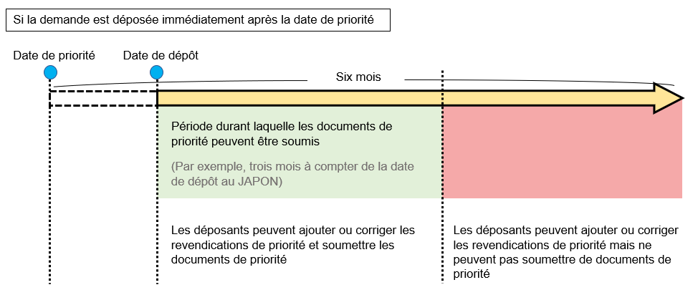

L’article 14.1) de la proposition de base du DLT stipule que toute Partie contractante prévoit la correction d’une revendication de priorité ou son adjonction à une demande. Il ne fixe néanmoins pas de délai pour le dépôt des documents de priorité, contrairement au Traité sur le droit des brevets (PLT)[1].

En conséquence, il n’est pas certain qu’un déposant puisse soumettre un document de priorité pendant l’ensemble de la période où la correction ou l’adjonction d’une revendication de priorité est autorisée, c’est‑à‑dire pendant la période colorée en rouge dans l’image ci‑dessus. Si un déposant n’est pas en mesure de soumettre un document de priorité à l’office de la Partie contractante qui l’exige, il ne peut bénéficier de la priorité de la demande antérieure.

C’est pourquoi il est souhaitable que, lorsque la correction ou l’adjonction d’une revendication de priorité est effectuée conformément à l’article 14.1), une Partie contractante qui exige des justifications conformément à l’article 3.1)vii) autorise la présentation de ces justifications dans le délai prévu pour le dépôt de la requête visée à la règle 12.2).

[Fin de l’annexe et du document]

1. 1 La règle 4 du règlement d’exécution du Traité sur le droit des brevets fixe un délai pour le dépôt des documents de priorité, qui couvre le délai pour la correction ou l’adjonction de la revendication de priorité (voir les règles 4 et 14).

   **Traité sur le droit des brevets**

   ***Article 6***

   ***Demande***

   *[…]*

   *5) [Document de priorité] Lorsque la priorité d’une demande antérieure est revendiquée, une Partie contractante peut exiger qu’une copie de la demande antérieure, et une traduction lorsque la demande antérieure n’est pas rédigée dans une langue acceptée par son office, soient remises conformément aux conditions prescrites dans le règlement d’exécution.*

   *[…]*

   ***Article 13***

   ***Correction ou adjonction d’une revendication de priorité; restauration du droit de priorité***

   1. *[Correction ou adjonction d’une revendication de priorité] Sauf disposition contraire du règlement d’exécution, une Partie contractante prévoit la correction d’une revendication de priorité ou son adjonction à une demande (la “demande ultérieure”), si*

   *[…]*

   *ii) la requête est présentée dans le délai prescrit dans le règlement d’exécution; et*

   *[…]*

   ***Règlement d’exécution du Traité sur le droit des brevets***

   ***Règle 4***

   ***Accessibilité de la demande antérieure en vertu de l’article 6.5) et de la règle 2.4),ou de la demande déposée antérieurement en vertu de la règle 2.5)b)***

   *1) [Copie de la demande antérieure visée à l’article 6.5)] Sous réserve de l’alinéa 3), une Partie contractante peut exiger que la copie de la demande antérieure visée à l’article 6.5) soit remise à l’office dans un délai d’au moins 16 mois à compter de la date de dépôt de la demande antérieure en question ou, lorsqu’il y en a plusieurs, à compter de la date de dépôt la plus ancienne de ces demandes antérieures.*

   *[…]*

   ***Règle 14***

   ***Précisions relatives à la correction ou à l’adjonction d’une revendication de priorité et à la restauration du droit de priorité en vertu de l’article 13***

   *[…]*

   *3) [Délai visé à l’article 13.1)ii)] Le délai visé à l’article 13.1)ii) ne doit pas être inférieur au délai applicable, en vertu du Traité de coopération en matière de brevets, à l’égard d’une demande internationale pour la présentation d’une revendication de priorité après le dépôt d’une demande internationale.*

   *[…]*

   ***Règlement d’exécution du PCT***

   ***Règle 26bis***

   ***26bis.1 Correction ou adjonction de revendications de priorité***

   *a) Le déposant peut corriger une revendication de priorité ou ajouter à la requête une revendication de priorité par communication soumise à l’office récepteur ou au Bureau international dans un délai de 16 mois à compter de la date de priorité ou, au cas où la correction ou l’adjonction entraînerait un changement de date de priorité, dans un délai de 16 mois à compter de la date de priorité ainsi modifiée, le délai de 16 mois qui expire en premier devant être appliqué, étant entendu que ladite communication peut être soumise jusqu’à l’expiration d’un délai de quatre mois à compter de la date du dépôt international. La correction d’une revendication de priorité peut comporter l’adjonction de toute indication visée à la règle 4.10.*

   *[…]*